Gemeente Utrecht
fietsomdenoord@utrecht.nl
wout.schrier@utrecht.nl
C.C. fietscoördinator a.van.doorn@utrecht.nl en marijn.kik@utrecht.nl
Fietsersbond
Telefoon 06 – 44 30 40 99
utrecht@fietsersbond.nl

Betreft: Reactie Fietsersbond Integraal Programma van Eisen en Functioneel Ontwerp (IPvE/FO) Fietsroute om de Noord (FoN)
Contact: Peter van Bekkum en Linda Wulfert

Utrecht, 7 april 2023

Geachte heer Schrier, beste Wout,

Vriendelijk dank voor het overleg op 17 maart over het Integraal Programma van Eisen en Functioneel Ontwerp (IPvE/FO) voor de Fietsroute om de Noord (FoN) en voor de mogelijkheid om schriftelijk op de plannen te reageren. Wij juichen het initiatief van de gemeente om bestaande diverse fietsroutes te verbeteren en in potentie aan elkaar te rijgen tot een extra fietsverbinding tussen de West- en Oostkant van de stad van harte toe.

De FoN sluit op tal van punten aan op, en is onderdeel van belangrijke verbindingsroutes door de stad en naar buiten. Wij noemen in het bijzonder:
- Daalsetunnel – Amsterdamsestraatweg – Herenweg – Adelaarstraat – Willem van Noorstraat – Antonius Mattaeuslaan – Overvecht, Noord-Oost;
- Griftpark – Johannes de Bekastraat – Draaiweg – Zuilen;
- Wittevrouwensingel – Kleine Singel – Blauwkapelseweg – regionale doorfietsroute naar Hilversum en via Alexander Numankade op de regionale doorfietsroute naar Amersfoort.

Met dit initiatief bevordert de gemeente het fietsgeluk in de stad en draagt bij aan de bestrijding van fietsarmoede. Ervaren fietsers zullen de route niet snel in zijn geheel gebruiken, ook niet in plaats van de route door de binnenstad, want daarvoor is de route ‘te ver om’. Deze misschien wat minder snelle, maar op veel plaatsen rustiger en veilige route, buiten de drukke binnenstad en de steeds drukkere singelroute, zal leiden tot een betere spreiding van fietsers. De route biedt daarmee ook degenen die nog niet/niet meer zoveel fietsvaardigheid hebben de kans om toch hun leefwereld te verruimen met behulp van de fiets. Dat stelt wel hoge eisen aan de veiligheid van de route.

Hieronder gaan wij hoofdstuksgewijs in op zaken die ons opvallen in het ontwerp.

Hoofdstuk 1 Inleiding
Wij lezen op pagina 4 van het IPvE/FO dat de route loopt door verschillende buurten met een eigen identiteit maar toch als geheel herkenbaar is. Wij zijn erg benieuwd hoe de gemeente die herkenbaarheid gaat realiseren. Die vraag speelt al gelijk bij het begin van de route. Hoe wordt het de fietser op de Amsterdamsestraatweg, die naar de oostkant van de stad wil, duidelijk dat de Herenweg een alternatief is voor de route via de singel of de binnenstad? En aan de oostkant van de route voelt de aansluiting tussen Alexander Numankade en Griftpark niet logisch. Een belangrijk punt is ook de hoek van de Adelaarstraat en Johannes de Bekastraat. Hoe gaan fietsers hier verleid worden om rechtsaf te slaan richting Griftpark?

Onze zorg is dat de route bestaat uit verschillende stukken die min of meer aan elkaar worden gebreid. Daaronder zijn ook straten die al zijn ‘aangepakt’. Hoe kan ervoor gezorgd worden dat de verschillende onderdelen van de route, voor de fietser die ter plekke niet (goed) bekend is, toch logisch op elkaar aansluiten, zodat het geen dwaalroute wordt? Wij denken dat doortrekken van het rode asfalt hier een goede aanzet geeft.

Bewegwijzering
We denken dat bewegwijzering cruciaal is voor de vindbaarheid van de FoN. We denken dat niet volstaan kan worden met de traditionele palen met witte bordjes met in rood de namen van de bestemmingen. We willen vragen om het toepassen van creatieve oplossingen. We denken daarover graag mee. We denken bijvoorbeeld aan markeringen op het wegdek en herkenbare symbolen langs de route.

Sinds enkele jaren worden in Houten en Nieuwegein markeringen gebruikt rondom lantaarnpalen: met een gekleurde band waarop ook een routenummer is aangegeven worden fietsers door de hele gemeente geleid. We vinden het “Fietsnet Houten” een inspirerend voorbeeld en hebben het gebruik van gekleurde markeringen ook al enkele keren aan Utrechtse ambtenaren toegelicht. We denken dat de FoN een ideale proeftuin kan zijn voor het toepassen van gekleurde markeringen, in lijn met het systeem zoals dat in Houten en Nieuwegein met succes is toegepast.

Fietsnet Houten

Raakvlakproject: startnotitie Blauwkapelseweg
In het overzicht van de raakvlakprojecten op pagina 8 missen wij de startnotitie voor het aanpakken van de Blauwkapelseweg. Deze auto-ontsluitingsroute is nu nog een belangrijk knelpunt in de aansluiting op de fietsroute tussen Alexander Numankade en Griftpark. https://utrecht.bestuurlijkeinformatie.nl/Reports/Item/2d705197-99f6-49cd-bd4c-e7efd902e7e6. De route staat wel genoemd in paragraaf 1.3, we willen vragen om het plan voor de Blauwkapelseweg als raakvlakproject toe te voegen, om de lijst compleet te maken.

Hoofdstuk 4 Ontwerp en ontwerpuitgangspunten

Klimaat
Op pagina 46 van het IPvE/FO lezen wij dat bomen langs de route zo veel mogelijk langs de zuidzijde worden geplant, om de gewenste 40% schaduw van bomen te maken op deze hoofdroute. Hoewel wij dit uitgangspunt begrijpen willen wij toch vragen om ook boom- en plantvakken aan de noordkant te realiseren. Misschien niet zozeer vanuit klimaatoogpunt, maar wel vanuit veiligheidsoogpunt. Door bomen en plantvakken in onregelmatige afwisseling aan de linker- en rechterkant van de weg te plaatsen ontstaan chicanes en slingers voor het gemotoriseerd verkeer en dat heeft een remmend effect op de snelheid wat zorgt voor meer veiligheid voor fietsers.

Ook geven wij in overweging om afwisselend links en rechts van de weg parkeervakken te realiseren, afgezet met bomen. Daardoor ontstaat een soortgelijk langsflitseffect dat ook zorgt voor een lagere snelheid van het gemotoriseerd verkeer.

Snelheid
Op pagina 47 van het IPvE/FO staat dat verkeer op de fietsroute zoveel mogelijk voorrang heeft op verkeer uit zijstraten. In de smallere straten van de route zijn kruispunten vaak erg onoverzichtelijk omdat bebouwing doorloopt tot de hoek van de straat. Wat voor maatregelen gaan er gebruikt worden om het verkeer uit de zijstraten af te remmen? Vooral in de smallere, onoverzichtelijke, zijstraten is dit een potentieel probleem.

Ontwerpuitgangspunten kruisingen
De tekeningen op pagina 48 vinden wij erg onduidelijk. Wat is hier de bedoeling? Middeneilanden (vluchtheuvels) om het oversteken makkelijker te maken zijn prima, maar de tekeningen suggereren eerder obstakels voor fietsers dan hulpmiddelen.

Fietsparkeervoorzieningen
In het ontwerp wordt in de meeste straten uitgegaan van fietsparkeren aan één kant van de straat. Fietsers stallen hun fiets graag zo dicht mogelijk bij de bestemming. Stoepen kunnen vol komen te staan met ‘wild’ gestalde fietsen. Of mensen schroeven een beugel aan de gevel, ten koste van de geveltuin. Om dat te beperken vragen we de gemeente om aan beide kanten van de weg wat fietsenstallingen te maken.

Als Fietsersbond zijn wij blij met de keuze om autoparkeerplaatsen op te heffen ten gunste van een veel fijnere fietsroute en meer groen.

Asfalt
Wij zijn blij om op pagina 52 te lezen dat op de route zoveel mogelijk rood asfalt zal worden toegepast. Tegelijkertijd hebben wij begrepen dat vooral in Votulast bewoners van smallere straten daar moeite mee hebben. Wij hebben zeker begrip voor deze bezwaren gezien de negatieve ervaringen van een hoop bewoners met de heringerichte Koekoeksstraat. De gemeente geeft zelf toe dat hier veel mis is gegaan.

Wij pleiten met nadruk voor asfalt voor de fiets, vanwege de verschillende voordelen voor fietsers.
- Asfalt is voor fietsers veel comfortabeler en kost minder menselijke energie dan fietsen over klinkers. De eventuele vrees van bewoners voor een racebaan begrijpen wij, omdat fietsers op asfalt met dezelfde moeite een iets hogere snelheid kunnen bereiken. Maar de meeste fietsers houden dezelfde snelheid aan die ze met minder moeite kunnen bereiken en daardoor ook over langere afstand kunnen volhouden. Een hogere snelheid van gemotoriseerd verkeer heeft niets te maken met het materiaal van de verharding maar alles met de inrichting van de straten.
- Een ander belangrijk voordeel van asfalt is dat het veel minder snel bevriest dan elementenverharding zoals klinkers. En als asfalt toch bevriest, kunnen fietsers dat goed zien, terwijl dat bij klinkers veel minder makkelijk is en die al snel verraderlijk glad kunnen worden.

Mocht de gemeente toch de bewoners ter wille zijn en kiezen voor klinkers in de smallere straten dan pleiten wij voor rode betonstraatklinkers als alternatief. Gebakken klinkers vinden wij voor deze belangrijke fietsroute niet acceptabel omdat die spekglad worden in winterse omstandigheden.

Aanvullend vragen we de gemeente om maatregelen te nemen om de veiligheid in de Koekoekstraat te verbeteren. Daarmee laat de gemeente zien dat ze klachten serieus neemt, bereid is om te leren en daaraan ook consequenties wil verbinden.

Eventuele drempels in woonstraten zijn waarschijnlijk noodzakelijk om de snelheid van het gemotoriseerde verkeer te verlagen. We gaan er van uit dat de drempels volgens de standaarden (SVT-30) worden aangelegd, dan zijn ze voor fietsers goed te doen. Speciale aandacht in deze straten vragen wij wel voor de putdeksels van het riool. Te vaak komt het ook in heringerichte straten nog voor dat de putdeksels ‘verzonken’ zijn in het wegdek. Ten eerste is daaroverheen rijden geen feest en ten tweede kan dat bij oudere fietsers tot een val leiden.

Bespreking per trajectdeel
In het navolgende geven we opmerkingen per trajectdeel.

Amsterdamsestraatweg (ASW), Herenweg, Oudenoord
Op de Herenweg hebben wij grote problemen met de gekozen oplossing voor het haaksparkeren in het eerste deel vanaf de ASW. We willen op deze plaats nogmaals onze bezwaren daarover uiten. Wij begrijpen de voorkeur voor een ‘parkje’ in dit deel van de stad maar een fietsroute langs een parkeerplaats waar auto’s haaks inparkeren en achteruit uitparkeren is vragen om ongelukken en staat ‘haaks’ op het streven om een veilige fietsroute te ontwerpen.

In het tweede deel van de Herenweg zoals weergegeven in figuur 60 op bladzijde 56 zien wij eenzelfde knelpunt. Hier vragen wij ons af of het niet mogelijk is door een mix van de functiestrook, groen en parkeren een zodanige oplossing te creëren dat er effectief toch sprake is van langsparkeren.

Kaatstraat, Stenenbrug, Adelaarstraat
Wij zijn heel gelukkig met het voorstel om deze straten in te richten als 30-kilometergebied. Ook het voorstel om het verkeerslicht bij de Molen Rijn en Zon op te heffen juichen wij van harte toe. Verkeerslichten zijn niet de meest verkeersveilige kruispuntoplossing, leiden tot vertraging en roodlichtnegatie en zijn daarmee en potentiële bron van ongelukken.

Wij voorzien ook problemen voor dit deel van het traject. Voor beide straten verwacht u dat er naar het westen toe meer auto- en fietsverkeer blijft rijden dan verantwoord is om over dezelfde rijbaan te laten rijden. Voor een fietsstraat is 2.500 auto’s per etmaal een bovengrens, daar zitten deze straten boven. We vragen u om in westelijke richting een onverplicht fietspad aan te leggen, zodat kwetsbare fietsers de mogelijkheid krijgen daarnaar uit te wijken en snelle fietsers op de rijbaan kunnen rijden.

Als alternatief zou de gemeente maatregelen kunnen nemen om het gemotoriseerd verkeer verder te verminderen, zodat mengen van auto en fiets wel verantwoord wordt. Het lijkt onwenselijk om veel van dit autoverkeer te laten rijden via de Draaiweg en David van Mollemstraat, omdat dat eveneens een belangrijk fietsroute is, onder andere voor fietsers van de Alexander Numankade naar de Laan van Engelswier. Op de Draaiweg en David van Mollemstraat is geen ruimte in het profiel om twee vrijliggende fietspaden te maken. We zijn blij dat in deze straten de fietsstroken worden verbreed en, op plaatsen waar ze ontbreken, worden aangelegd.

In elk geval moeten er wat ons betreft maatregelen worden getroffen om de snelheid van het verkeer op de Kaatstraat en Adelaarstraat te verlagen. Als drempels niet kunnen, dan moeten er chicanes worden toegepast. Bijvoorbeeld door het groen en het parkeren te laten verspringen van weghelft.

De middenstrook moet, net als op de Prins Hendriklaan, enigszins bol worden aangelegd, zodat hij de snelheid remt voor inhalende auto's. Een keienstrook zoals op de Leidseweg is vooral erg onhandig voor fietsers, terwijl auto's er geen last van hebben, dus dat willen we hier niet.

Het profiel van de Kaatstraat is in de huidige situatie veel breder dan van de Adelaarstraat; rijdend in oostelijke richting versmalt het profiel ter hoogte van de Stenenbrug. Dit voelt onveilig, omdat auto’s denken dat er voldoende ruimte is om fietsers te passeren. In de Adelaarstraat komen ze er plotseling achter dat die ruimte er niet is en dan komen ze gevaarlijk dicht bij de fietsers. Klopt het dat we in het plan lezen dat beide straten dezelfde breedte krijgen, van 6,5 m?

Voor en na de Stenenbrug komt een slinger in het profiel, omdat de Kaatstraat en Adelaarstraat niet in elkaars verlengde liggen. Op de brug is het profiel door de slinger breder dan daarna; we hebben zorgen over de versmalling van het profiel die optreedt na de brug, in beide richtingen maar met name in de richting van de Adelaarstraat, omdat de situatie dan vergelijkbaar blijft met de huidige situatie waarin fietsers van de weg af worden geduwd.

Wij vinden het een goed idee om de 2e Spechtstraat op de Koekoeksstraat te laten ontsluiten, niet alleen vanwege het groen maar ook vanwege de overzichtelijkheid van de route.

Johannes de Bekastraat, Van 's Gravesandestraat en Menno van Coehoornstraat
Deze vindbaarheid van deze straten vormt in het traject van de FoN een grote uitdaging voor de fietser. Hoe gaat de fietser ‘bewogen’ worden om op de hoek van de Adelaarstraat af te slaan naar de De Bekastraat? In de huidige situatie is deze beweging zeer onlogisch. Het is een interessante ontwerpopgave om fietsers te verleiden af te slaan. Bewegwijzering en markering moeten de fietsers hierbij helpen, zoals in het eerste deel van deze brief ook is bepleit. Maar automobilisten moeten niet verleid worden om naar de woonstraten af te slaan. Komend vanuit de De Bekastraat moet het profiel van de fietsstraat zichtbaar worden doorgetrokken over en aansluiten op de fietsstroken van de Adelaarstraat.

Suggestie voor kruising Adelaarstraat x Johannes de Bekastraat
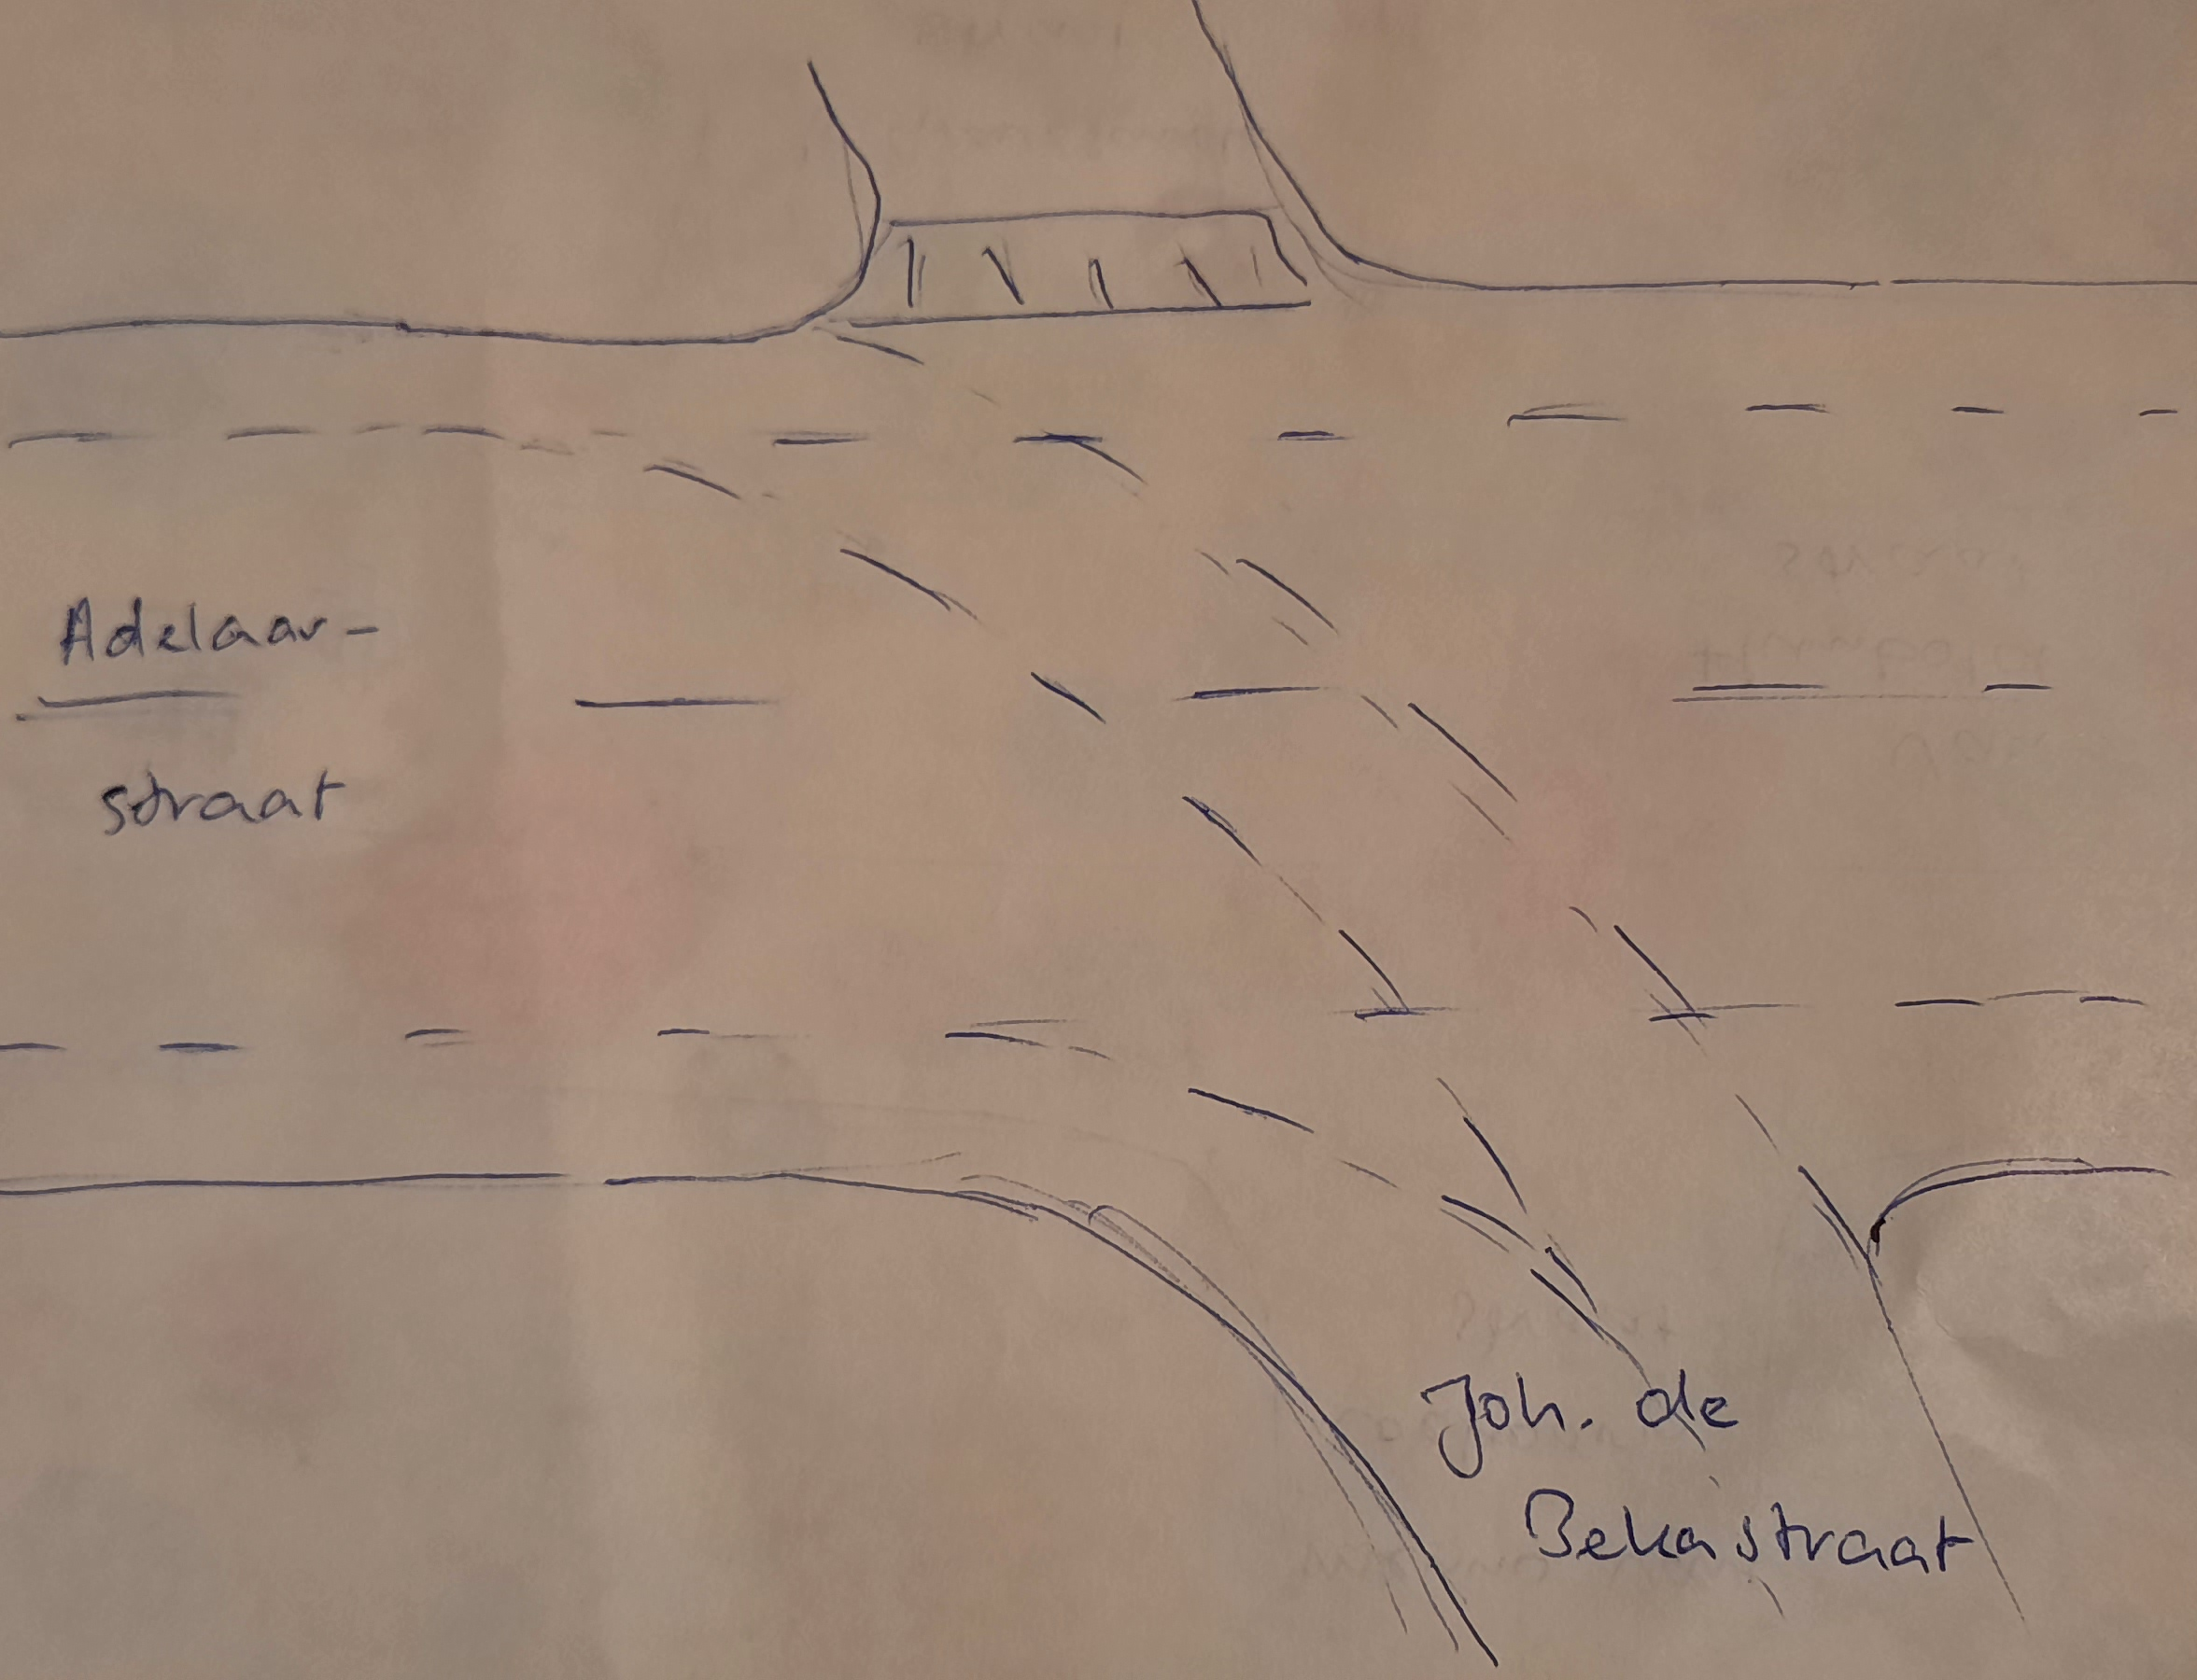

Het volgende ontwerpopgave is de kruising van de FoN met de Van Humboldtstraat. Dit vraagt om creativiteit in het ontwerp van deze bajonet-aansluiting. We willen vragen om een ontwerp uit te werken waarin de uitritconstructies worden vervangen door twee gelijkwaardige kruisingen. De fietsstraten in de ’s-Gravesandestraat en de Menno van Coehoornstraat worden in rood asfalt uitgevoerd. We willen dat dit asfalt aansluit op het asfalt van de fietsstroken langs de Van Humboldstraat. Het is wat ons betreft zelfs denkbaar om een strook rood asfalt schuin over de Van Humboldstraat door te trekken, om een fysieke verbinding zichtbaar te maken tussen de beide fietsstraten.

Suggestie voor kruising FoN met Van Humboldstraat
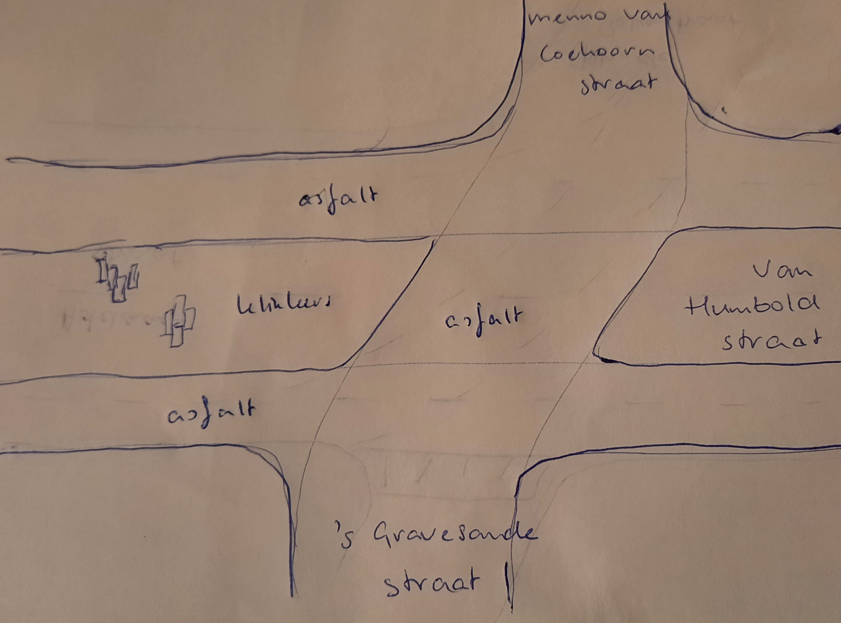

Waar het haaksparkeren in de Herenweg in het ontwerp in stand wordt gehouden verdwijnt het gelukkig in de Van ’s-Gravesandestraat. Een grote veiligheidswinst en wij zijn hier dan ook blij mee.

De smallere straten in dit deel van de FoN worden verbreed om er een aantrekkelijke fietsroute van te maken. Dit gaat (deels) ten koste van de ruimte op de stoep. We begrijpen dat dit een belangrijk punt van kritiek is van bewoners. Wij vragen ons af hoe druk het op dit trajectdeel is met autoverkeer. Heeft de gemeente hier cijfers van? In de smallere straten vinden wij een breedte van vier meter voor de rijbaan in principe wel acceptabel, mits er niet teveel autoverkeer is. Er moet dan wel een schuwstrook van ten minste 30 centimeter langs de parkeervakken komen. Per saldo kan dat net de 20 cm ruimte opleveren voor een bredere stoep, zodat die aan de normen kan voldoen. Met deze oplossing (versmallen van de rijbaan tot 4 meter ten gunste van de stoep) kunnen wij alleen instemmen in straten waar niet te veel auto’s rijden en in ieder geval geen vrachtverkeer en/of een bus.

Griftpark
Aan het einde van de Van Coehoornstraat vervolgt de route door het Griftpark. In het Griftpark wordt de gladheid niet bestreden. De route moet wel 24/7 veilig zijn. Voor de route als geheel is het nodig dat het Griftpark ook in de winter veilig te fietsen is. Daarom willen we dat ook in het Griftpark de gladheid op de FoN wordt bestreden.

De brug over de Grift is vrij steil en heeft een rare knik. De volgende ‘uitdaging’ voor de fietser op dit deel van de route. Wij zouden het fijn vinden als deze brug door een fietsvriendelijk exemplaar zou kunnen worden vervangen.

Kruising Blauwkapelseweg
Bij het verkeerslicht op de kruising van de fietsroute tussen Alexander Numankade – Griftpark met de Blauwkapelseweg vinden nu regelmatig (bijna)aanrijdingen plaats op het fietspad. Eén van de oorzaken voor bijna aanrijdingen is dat fietsers elkaar op deze plek vanuit vier verschillende richtingen kruisen, op een beperkte ruimte in een door het verkeerslicht begrenste tijdsspanne. We kregen recent nog enkele klachten over deze kruising. Vier richtingen tegelijk groen wordt in Utrecht sporadisch toegepast en fietsers zijn er daardoor niet aan gewend. Dat leidt op dit kruispunt tot verwarring, omdat de conflicten tussen fietsers onderling niet met verkeerslichten geregeld zijn. Fietsers die van het park naar de Alexander Numankade oversteken ontvangen boze reacties van fietsers die van zuid naar noord op de Blauwkapelseweg rijden. Wellicht helpt het om op de hoeken van het kruispunt bordjes op te hangen met ‘fietsers in 4 richtingen tegelijk groen’.

Bordje fietsers 4 richtingen tegelijk groen
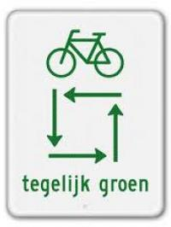

Alexander Numankade
De verharding op de Alexander Numankade is op dit moment een puinhoop. De verharding op het deel tussen de Jan van Galenstraat en de Van Speijkstraat bestaat uit grote, lichte klinkers die in een noodverband zijn neergelegd, in afwachting van een definitieve oplossing. Deze tijdelijke situatie bestaat inmiddels al geruime tijd, in elk geval sinds voorjaar 2022. We willen vragen om niet te wachten met het verbeteren van de huidige situatie totdat het hele ontwerp- en inspraakproces van de FoN is afgerond, want dat zou betekenen dat er wellicht nog enkele jaren zo’n oncomfortabele situatie ligt. We willen dat in het proces ruimte wordt gemaakt om hier zo snel mogelijk verbetering aan te brengen, waarbij voorkomen moet worden dat de straat na vaststelling van het ontwerp voor de FoN opnieuw op de schop moet. We willen dus dat het ontwerp voor de tijdelijke situatie op de Alexander Numankade snel wordt uitgedacht en gerealiseerd.

Tijdelijke verharding Alexander Numankade: noodverband van lichte klinkers
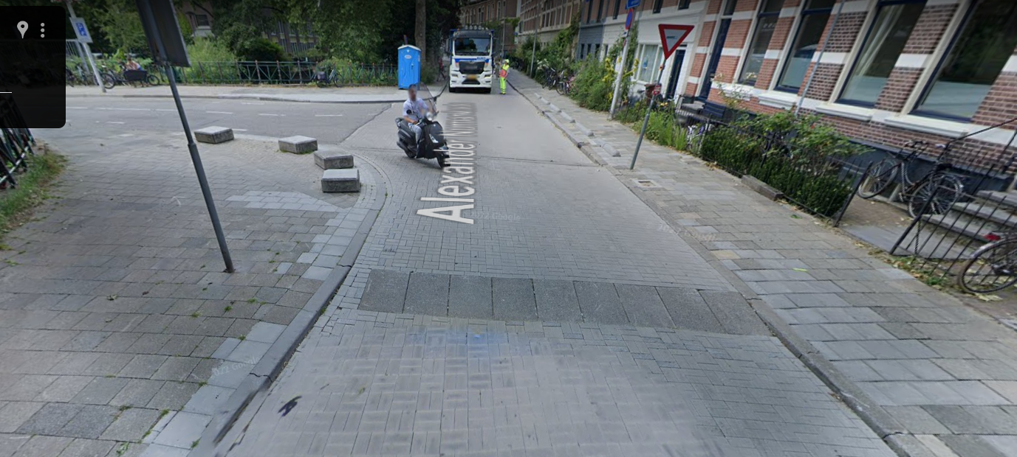

F.C. Dondersstraat
De F.C. Dondersstraat is kort geleden al fraai heringericht als fietsstraat. De straat kent een lange rechtstand net als de Koekoekstraat, en ook de lengte van de straat is vergelijkbaar met die van de Koekoekstraat. We hebben zorgen dat het gebruik van de Dondersstraat gaat lijken op dat van de Koekoekstraat, waar auto’s gevaarlijk hard rijden. We willen vragen om tijdig aanvullende maatregelen te nemen als blijkt dat het rijgedrag van gemotoriseerd verkeer zorgt voor gevaarlijke situaties voor kwetsbare fietsers.

Tot slot
We zien op het hele traject van de FoN verschillende uitdagingen en ontwerpvraagstukken. We hebben met deze brief willen aangeven dat we blij zijn met de ambitie en het doel van de realisatie van de FoN. We denken graag mee over en zijn graag betrokken bij de verdere uitwerking van het ontwerp.

Met vriendelijke groet,
Fietsersbond afdeling Utrecht

Peter van Bekkum

Voorzitter

